Montevideo, viernes 16 de enero de 2024.-

Sr. Proveedor: Ref. Compra Directa 21/2024.-
La Dirección Nacional de Vialidad del Ministerio de Transporte y Obras Públicas, convoca a compra directa para la la adquisición de un equipo para la determinación de peso específico, para muestras de agregados, hormigón y probetas de mezcla asfáltica. Este equipo debe cumplir con las normas AASHTO T85, ASTM cm, BS 812:2 y EN 12390-7.

Ítem | Cantidad | Unidad | Artículo
1 | 1 | Unidad | Balanza para peso especifico.

El equipo estará compuesto por los siguientes artículos:
- Balanza electrónica capacidad de 30 kg de capacidad, 0,5 g de resolución.
- Cesta de densidad 200 mm de diámetro x 200 mm de alto
- Cesta de densidad de acero inoxidable 250 mm de diámetro x 250 mm de alto.
- Cesta de solidez - malla 1 mm.
- Marco de peso específico con tanque de agua de plástico incluido.
- Soporte para especímenes
El marco para peso específico con balanza electrónica permitirá la determinación de peso específico de muestras de mezcla asfáltica, hormigón y agregados. El marco debe ser robusto y capaz de soportar la balanza y el peso de las muestras a ensayar. La parte inferior del marco deberá ser móvil, tal que permita transportar de manera vertical, el tanque con agua, para realizar las determinaciones de masa tanto en aire como sumergido en agua.
A continuación, se presentan fotos ilustrativas a modo de ejemplo:
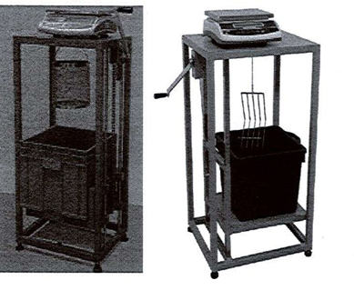

COTIZACIÓN DE LA PROPUESTA
Los oferentes podrán cotizar:
a) En moneda nacional.
b) Valor plaza en dólares estadounidenses SOLO (pizarra vendedor).
PLAZO DE ENTREGA
El plazo para la entrega de los suministros, no podrá exceder los 30 (treinta) días calendario, a partir de la fecha de emisión de la correspondiente orden de compra.
CARACTERÍSTICAS TÉCNICAS Y DE CALIDAD
a) Las medidas y características solicitadas serán determinante para su adjudicación.
b) Cuando una oferta incluya aspectos técnicos adicionales comprobable que a criterio de la Administración definan una clara ventaja para la aplicación a que está destinado el elemento, podrá optarse por esta alternativa, aunque no sea la de menor precio. Se prefiere archivo adjunto con detalles de lo cotizado.
Las propuestas deberán ser ingresadas directamente por el proveedor y podrá ingresar archivo detallando variantes o especificaciones particulares del o los artículos ofertados.
De acuerdo al Art. 5 del Decreto 142/18 no se tomarán en cuenta las propuestas no ingresadas por el proveedor en el Sistema de Compras Estatales. Ver: http://www.comprasestatales.gub.uy,
Por consultas exclusivamente: al correo es E-mail: paula.morales@mtop.gub.uy,-
Plazo para el ingreso de su cotización es: lunes 4 de marzo de 2024, hasta 10:00 hs.-

